인공잔향기 구현

2018253096 류승현

* T60의 값을 0.5 / 1.2 / 2.4 / 3.6 / 10.0 총 5개의 값으로 변경해보면서 실습을 진행
* 기본 입력 음원의 이름 test.wav

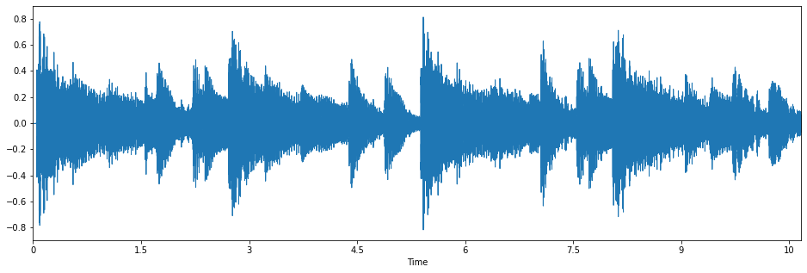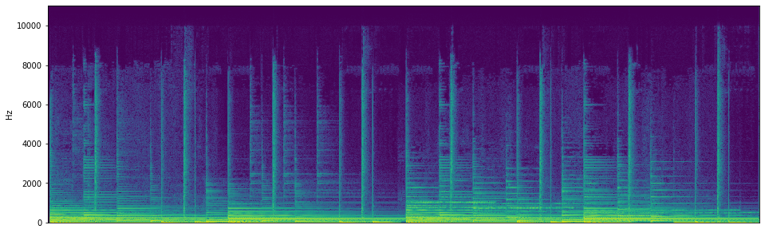

**1) 0.5**

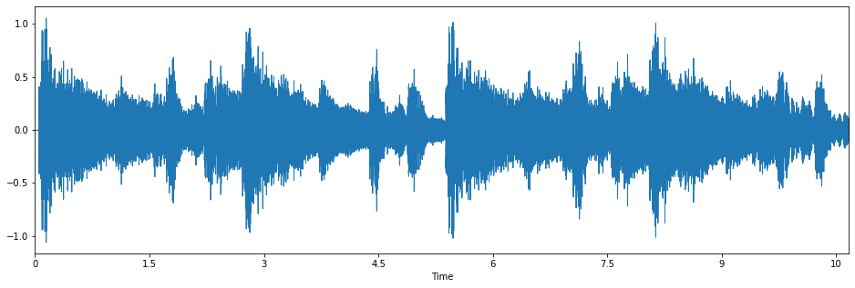

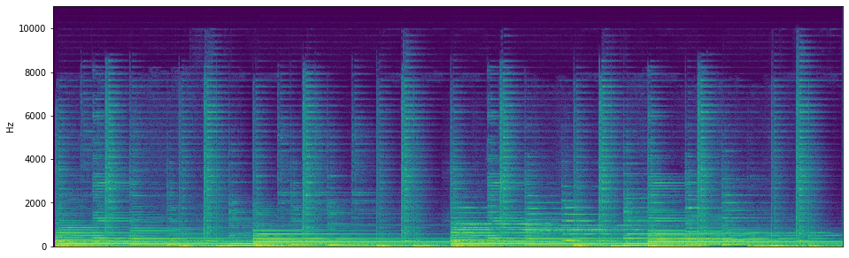

* 0.5로 해서 나온 결과 음원을 들어보니 조금 기계음 같은 것이 섞여있었다.
* 파동을 보면 살짝 늘어난 듯 하다.

**2) 1.2**

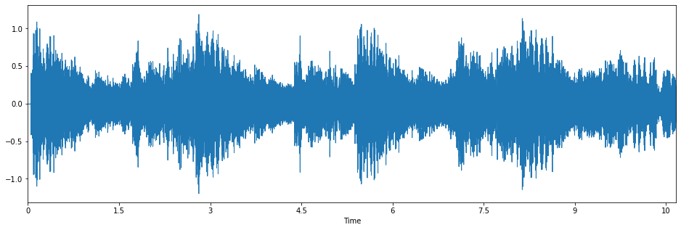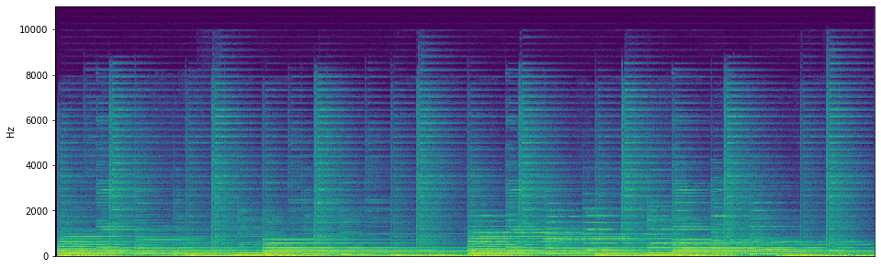

* 조금 더 음향이 커지고 길게 끄는 느낌이 있었다.

**3) 2.4**

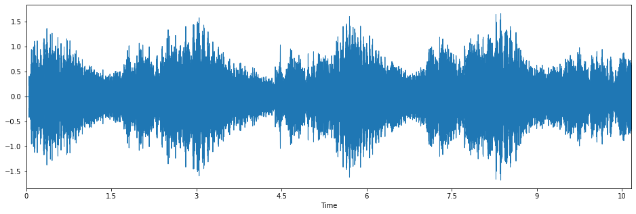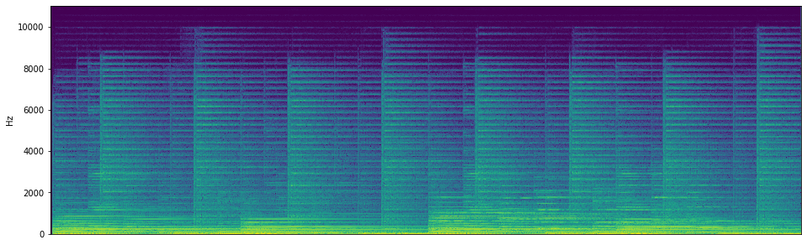

* 소리도 커지고 음이 더 질질 끌리는 듯한 소리가 난 것을 확인할 수 있다.

**4) 3.6**

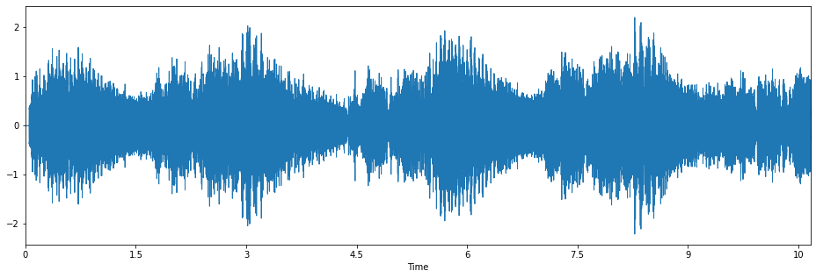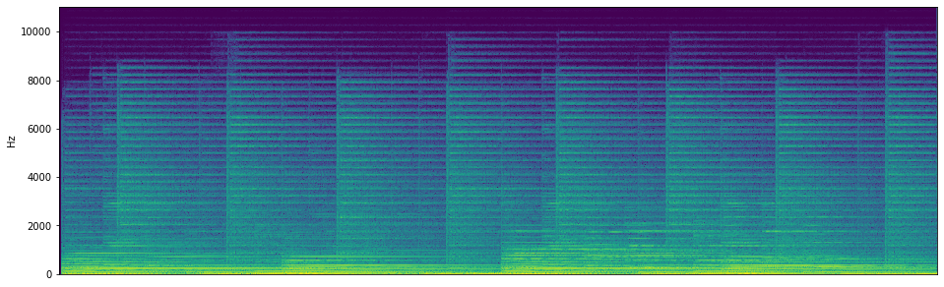

* 음이 많이 끌리다 보니 삐- 하는 듯한 소리가 중간에 섞여있었다.

**5) 10.0**

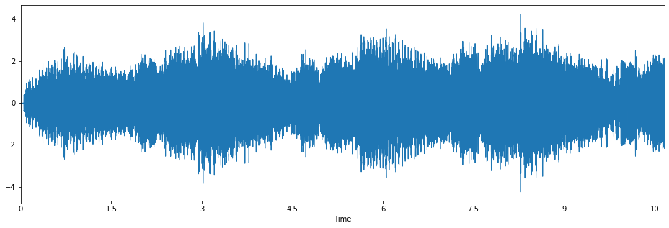

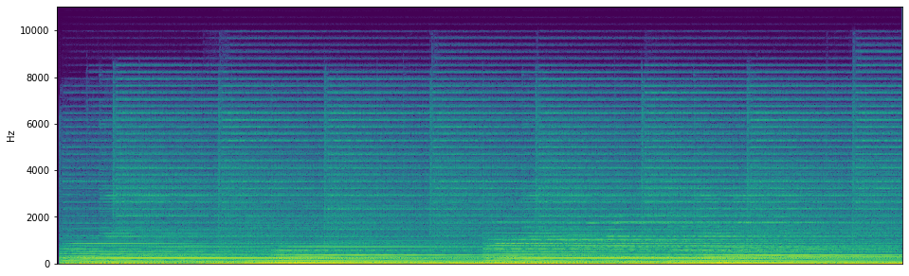

* 삐- 하는 소리가 계속 섞여있었고, 기본 음원에 비해 듣기 힘들 정도였다.